令和３年７月２日
学習塾塾長様
東京都立清瀬高等学校長
藤原 政広
令和３年度
東京都立清瀬高等学校 学習塾対象学校説明会のお知らせ

時下ますます御清栄のこととお慶び申し上げます。また、平素より都立清瀬高等学校の教育活動に御理解と御支援を賜りまして厚く御礼申し上げます。
さて、下記の要領にて令和３年度都立清瀬高等学校学習塾対象学校説明会を開催したいと存じます。つきましては、ご多用のところ誠に恐縮ではございますが、ご参加いただければ幸いに存じます。なお、参加申し込みは下記メールアドレス、ファクシミリ、お電話のいずれかでお願い申し上げます。

記
１ 日時 令和３年 ７月１６日(金)
午前１０時３０分 から １１時３０分 （受付１０時００分より）
校長挨拶、学校紹介、意見交換会を予定しております。

２ 場所 東京都立清瀬高等学校（清瀬市松山３－１－５６） ２階会議室
【西武池袋線清瀬駅徒歩７分】

３ その他 当日はマスクご着用の上、受付で手指消毒及び検温をお願いします。

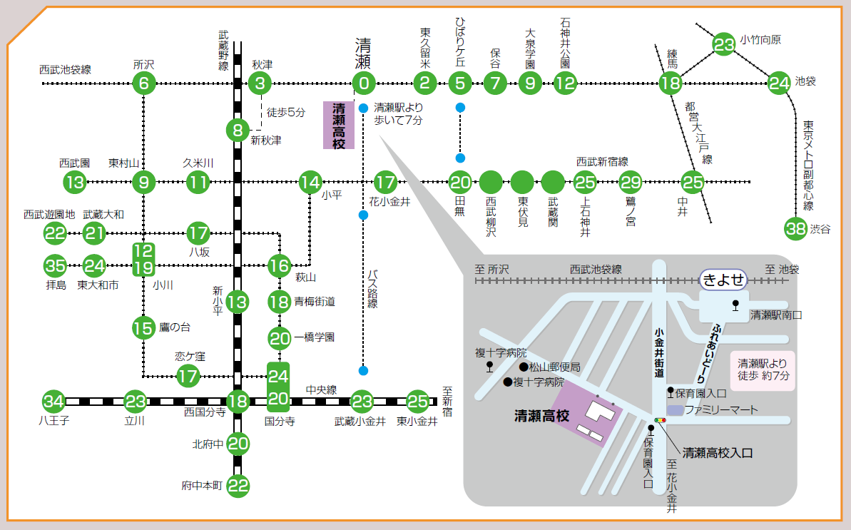

【申込・問合せ先】副校長 竹原 義和
E-Mail kiyosehighschool2020@gmail.com
電 話 ０４２－４９２－３５００
ﾌｧｸｼﾐﾘ ０４２－４９１－９４９１

東京都立清瀬高等学校

学習塾対象学校説明会（令和３年７月１６日(金)１０時３０分～） 参加申し込み
送 信 票
＊恐れ入りますが、資料準備の都合上 ７月１５日（木）までにお申し込みください。
送信先（この送信票一枚のみ送信してください。）
E-メール kiyosehighschool2020@gmail.com
ファクシミリ ０４２－４９１－９４９１

御芳名（代表者）

参加予定人数 名様

＊当日にお聞きになりたい事がありましたら、御記入ください。
御送信元
学習塾名
TEL FAX

